Они были у нас в музее в декабре.

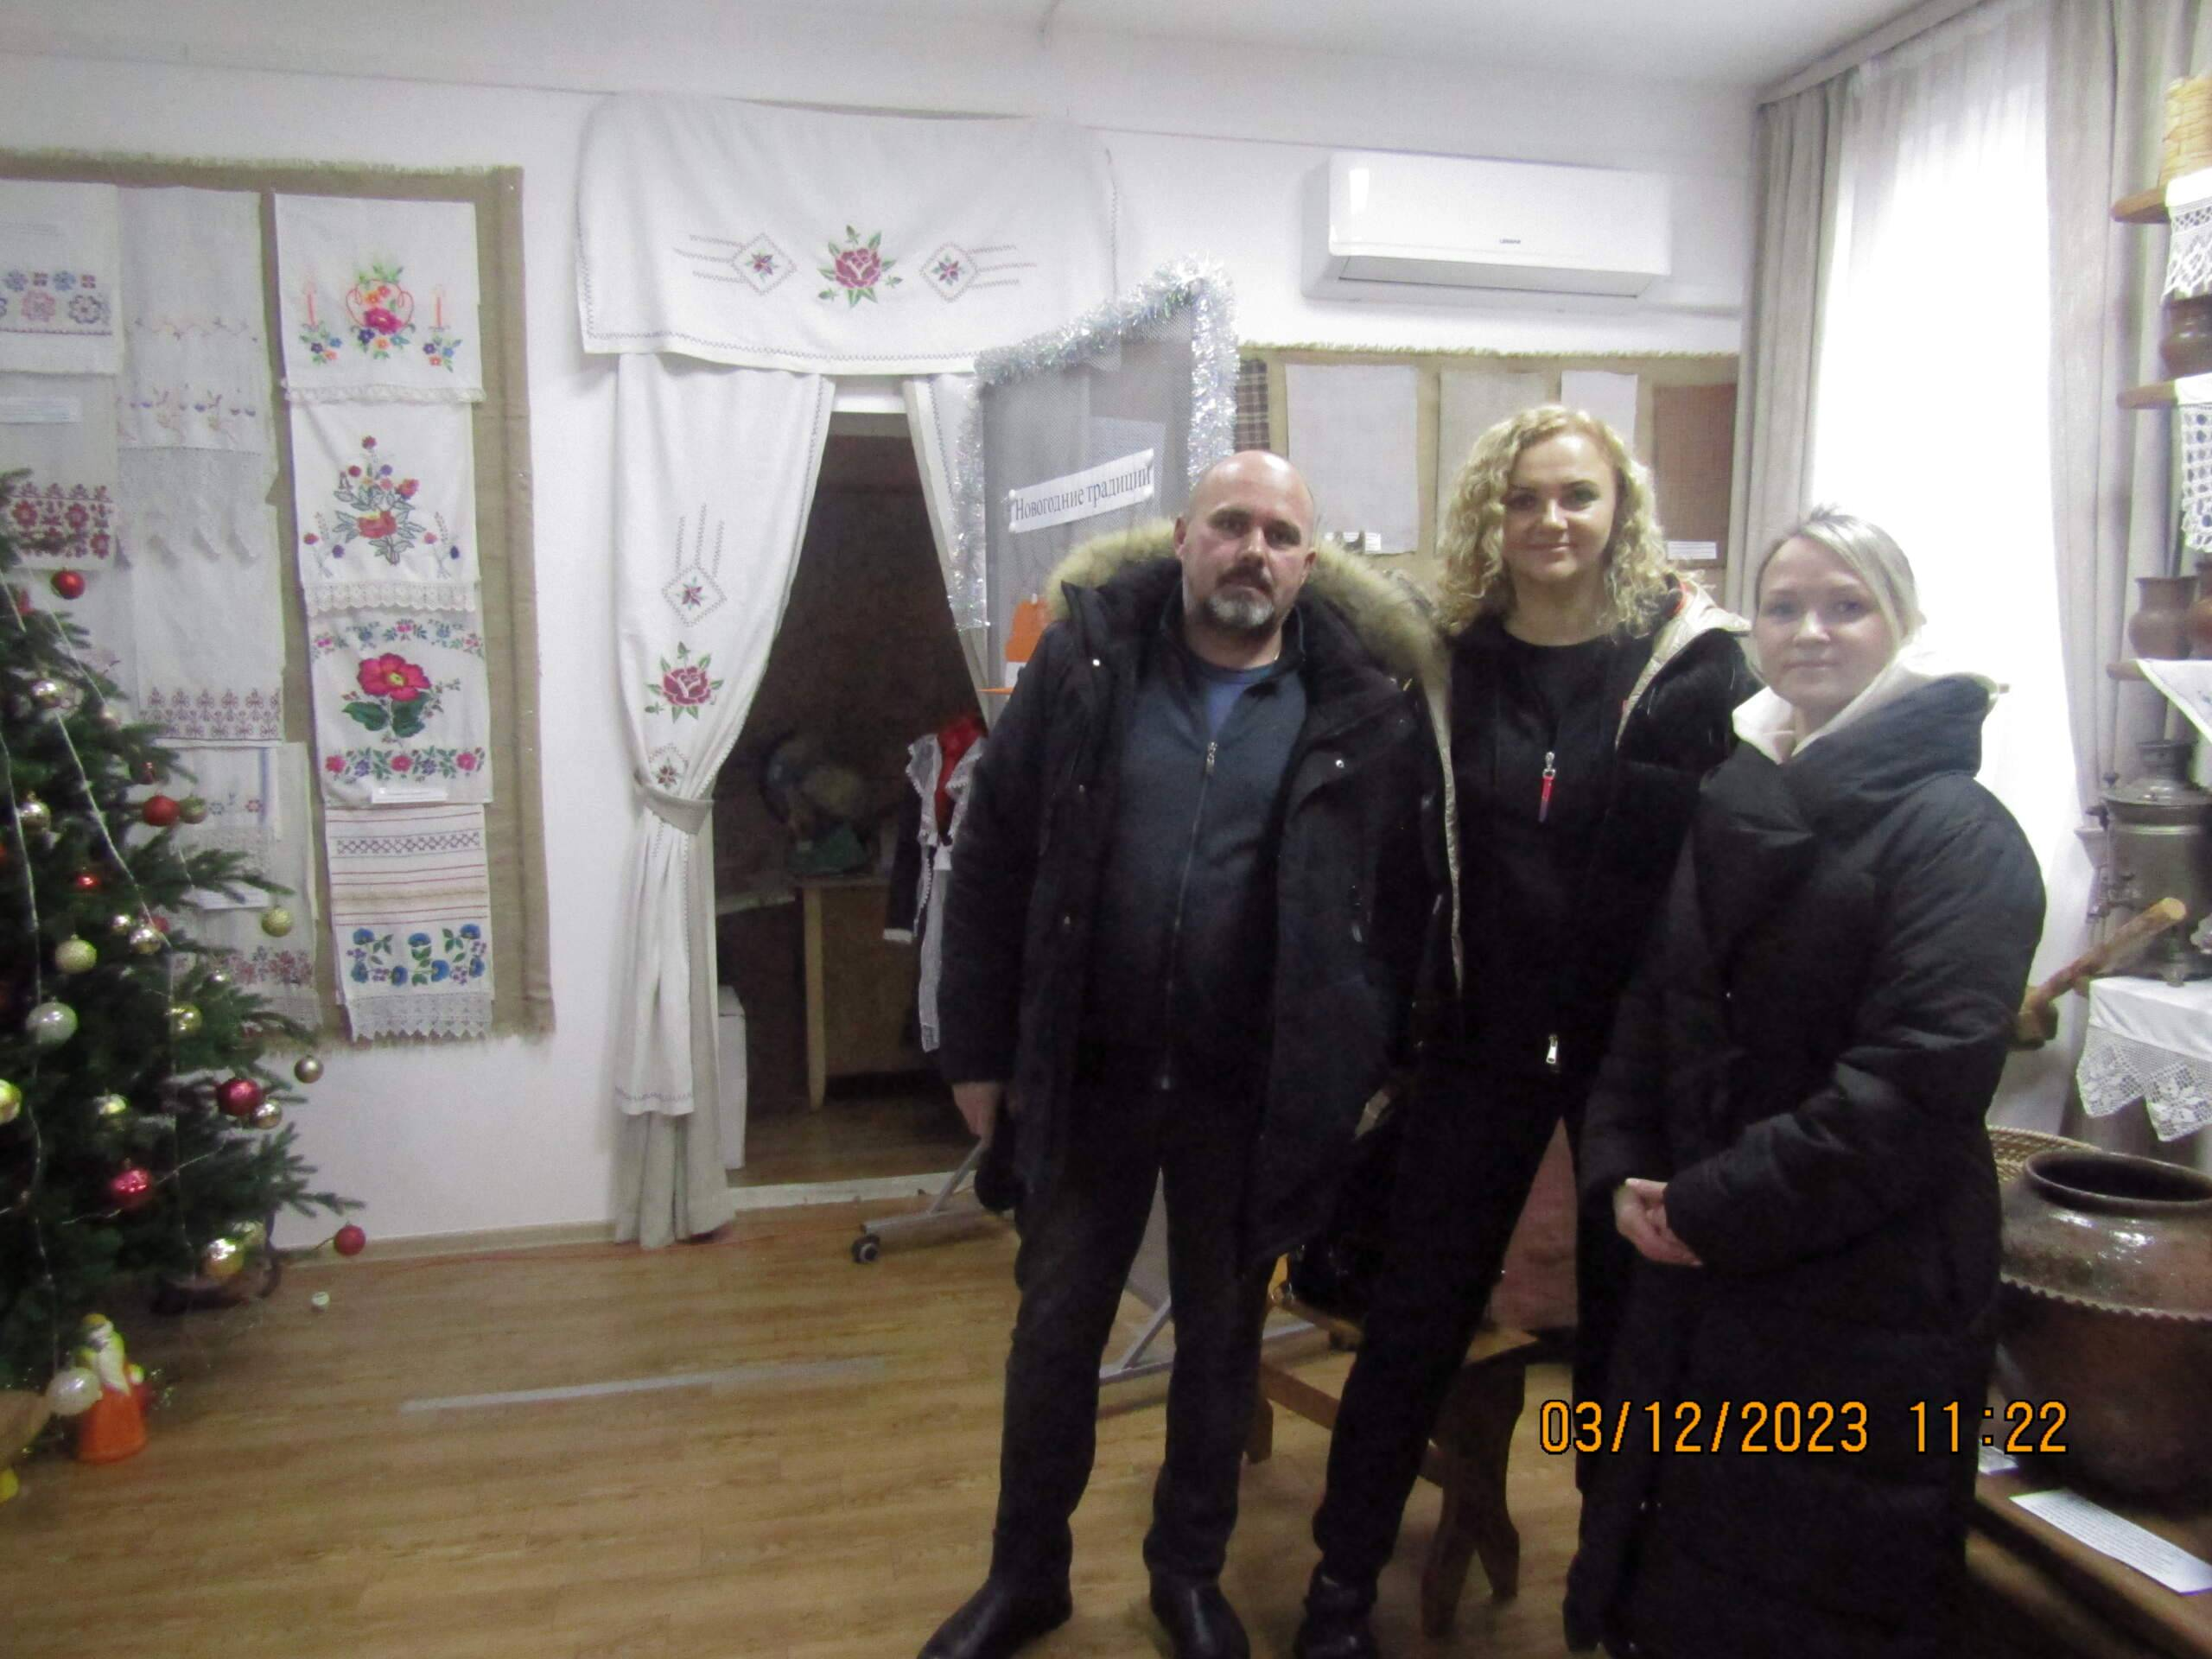
Лариса Власова и супруги Харитоновы, приехав из Среднеуральска и К-Урвльска в Таборы к родственникам, посетили наш музей.
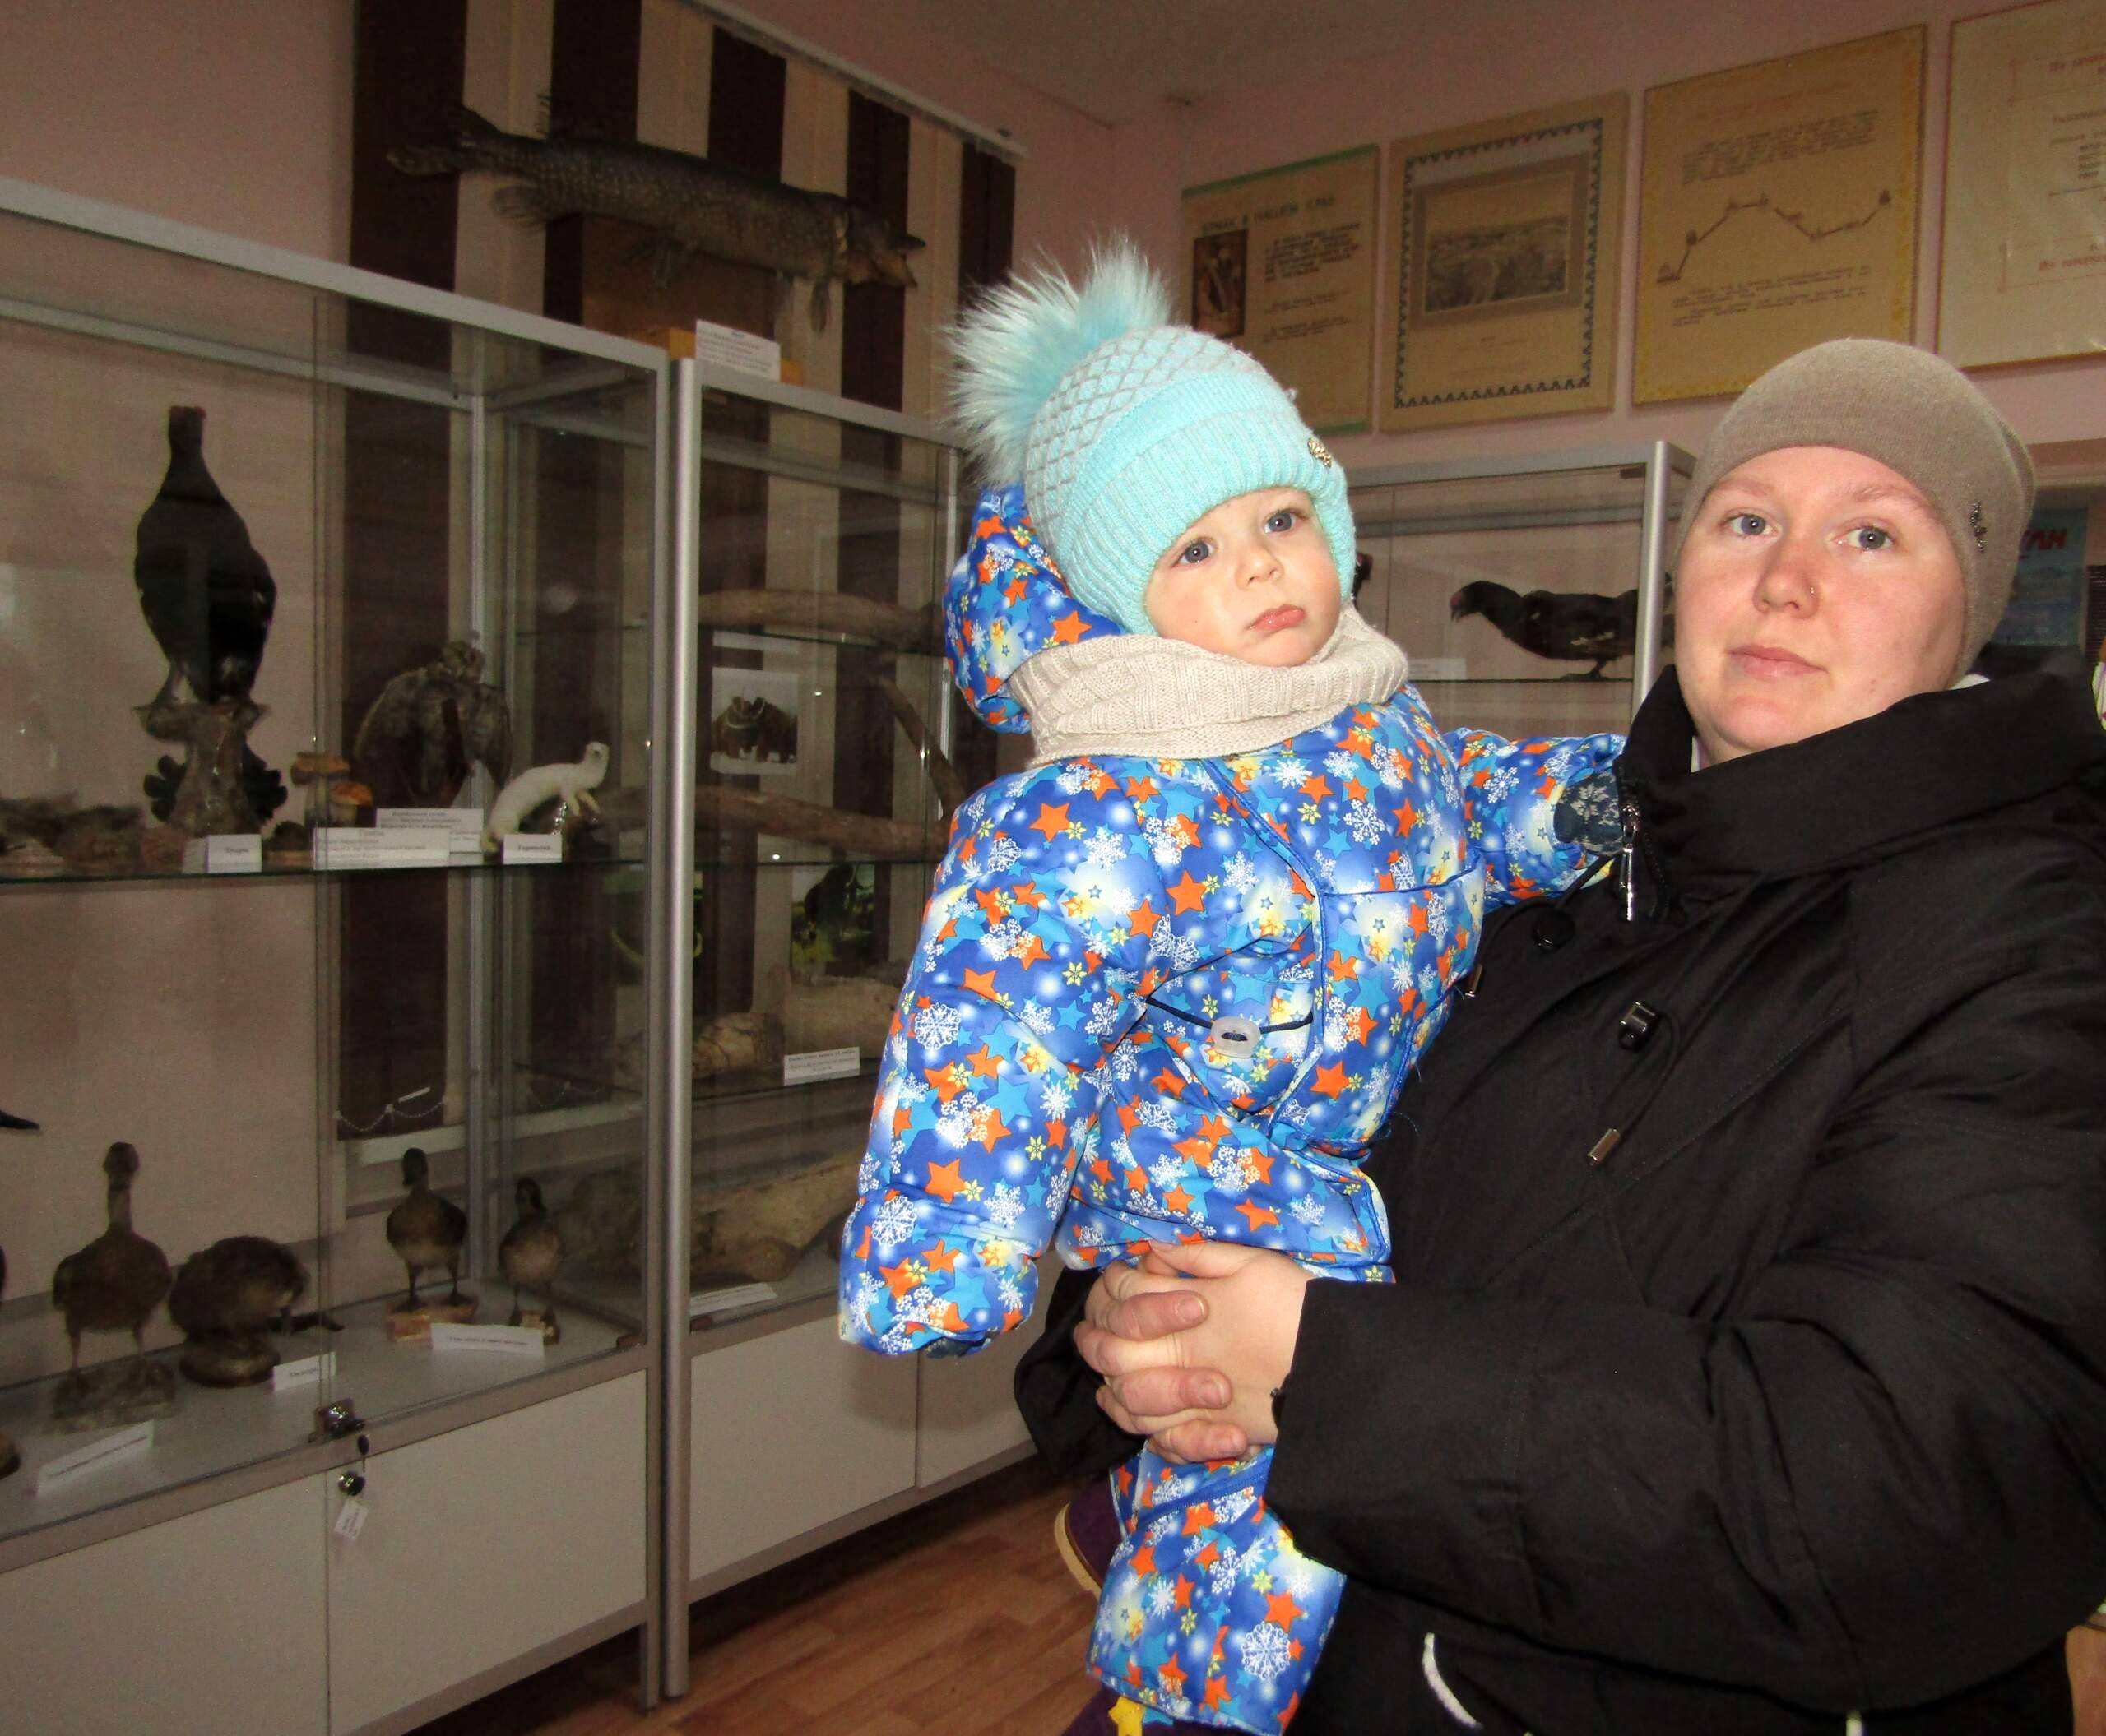
Александра Алексеевна Швачка с сыном.
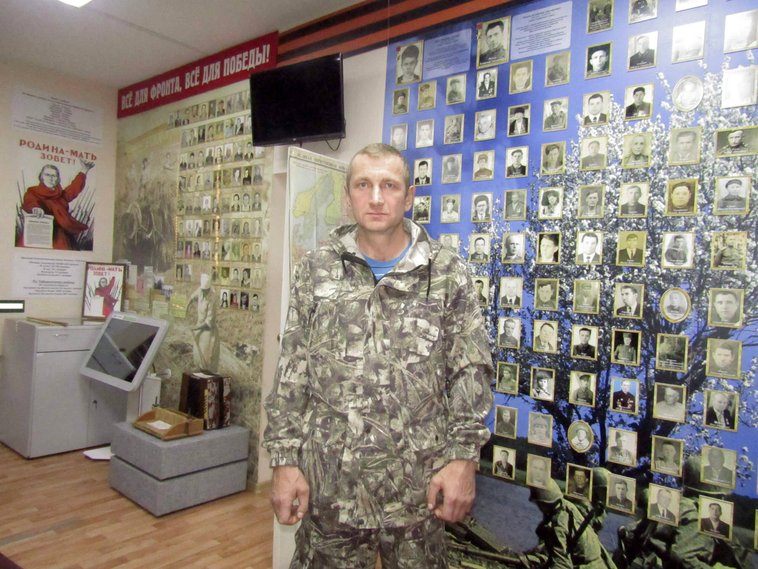
Алексей Дмитриевич Стрелков рассказал о сыне.
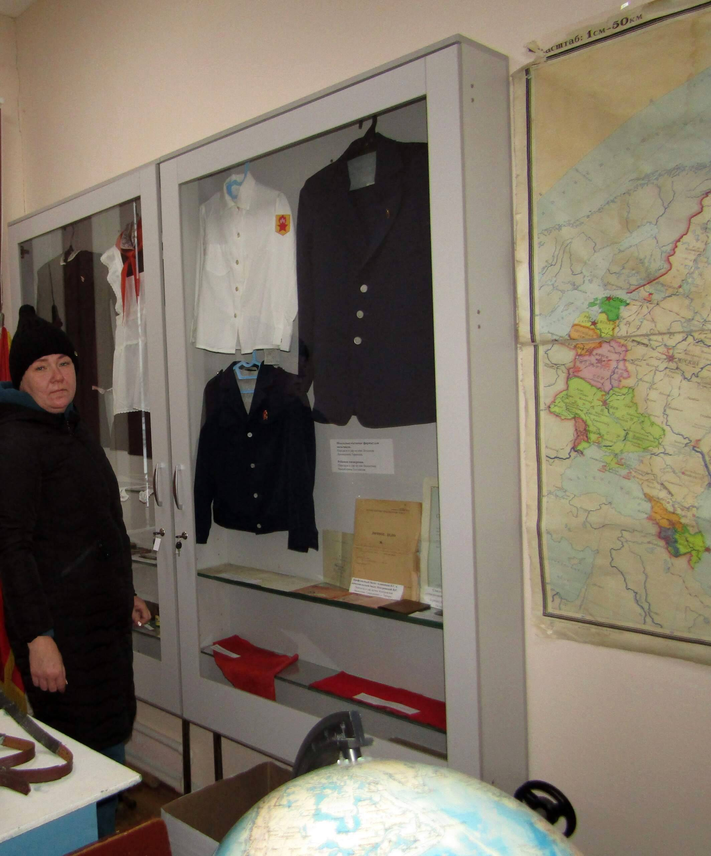
Анна Анатольевна Храмцова принесла фото и документы сына.
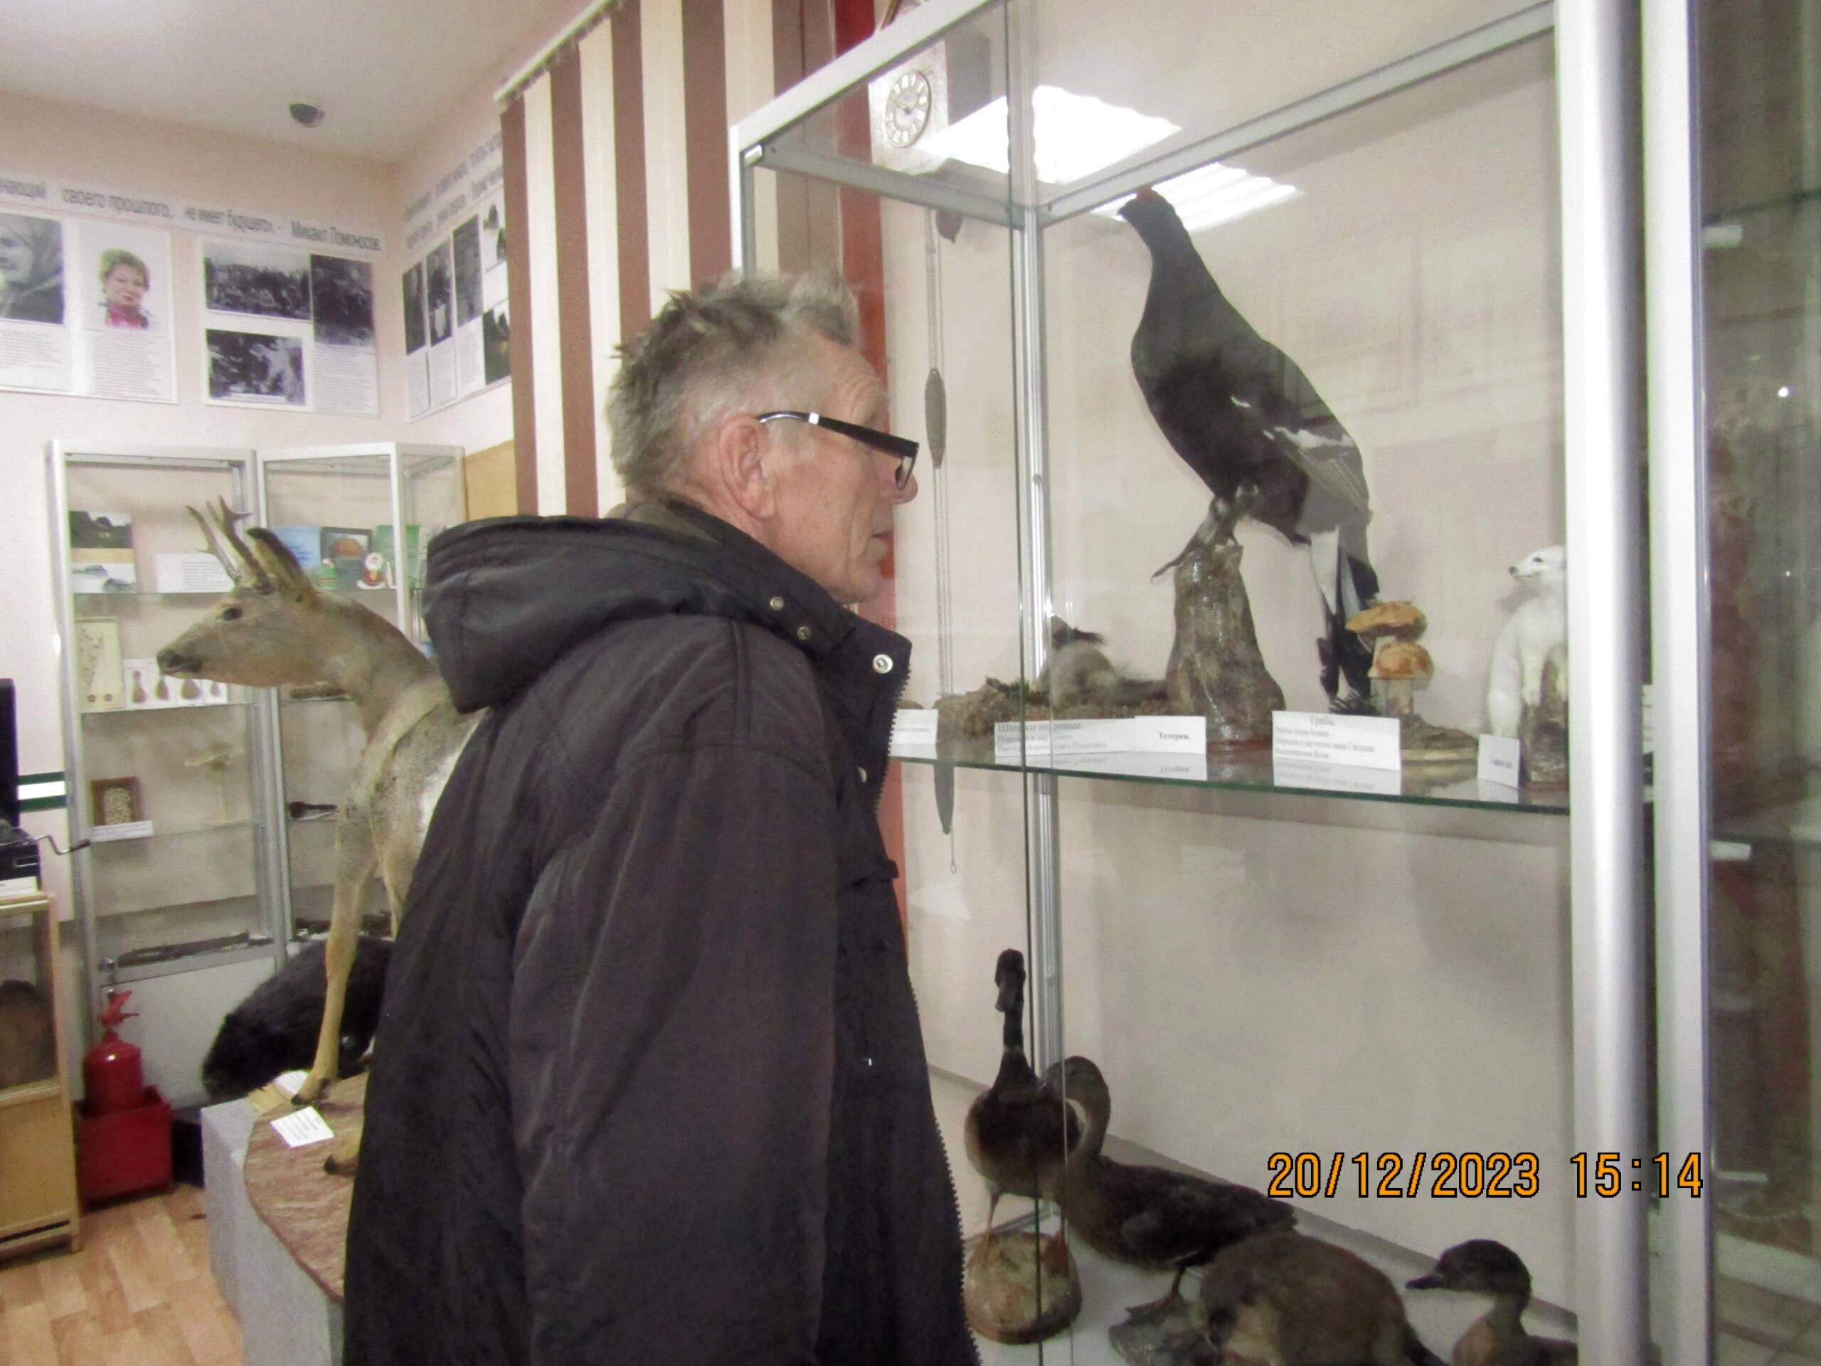
Виталий Иванович Шарков впервые посетил наш музей.
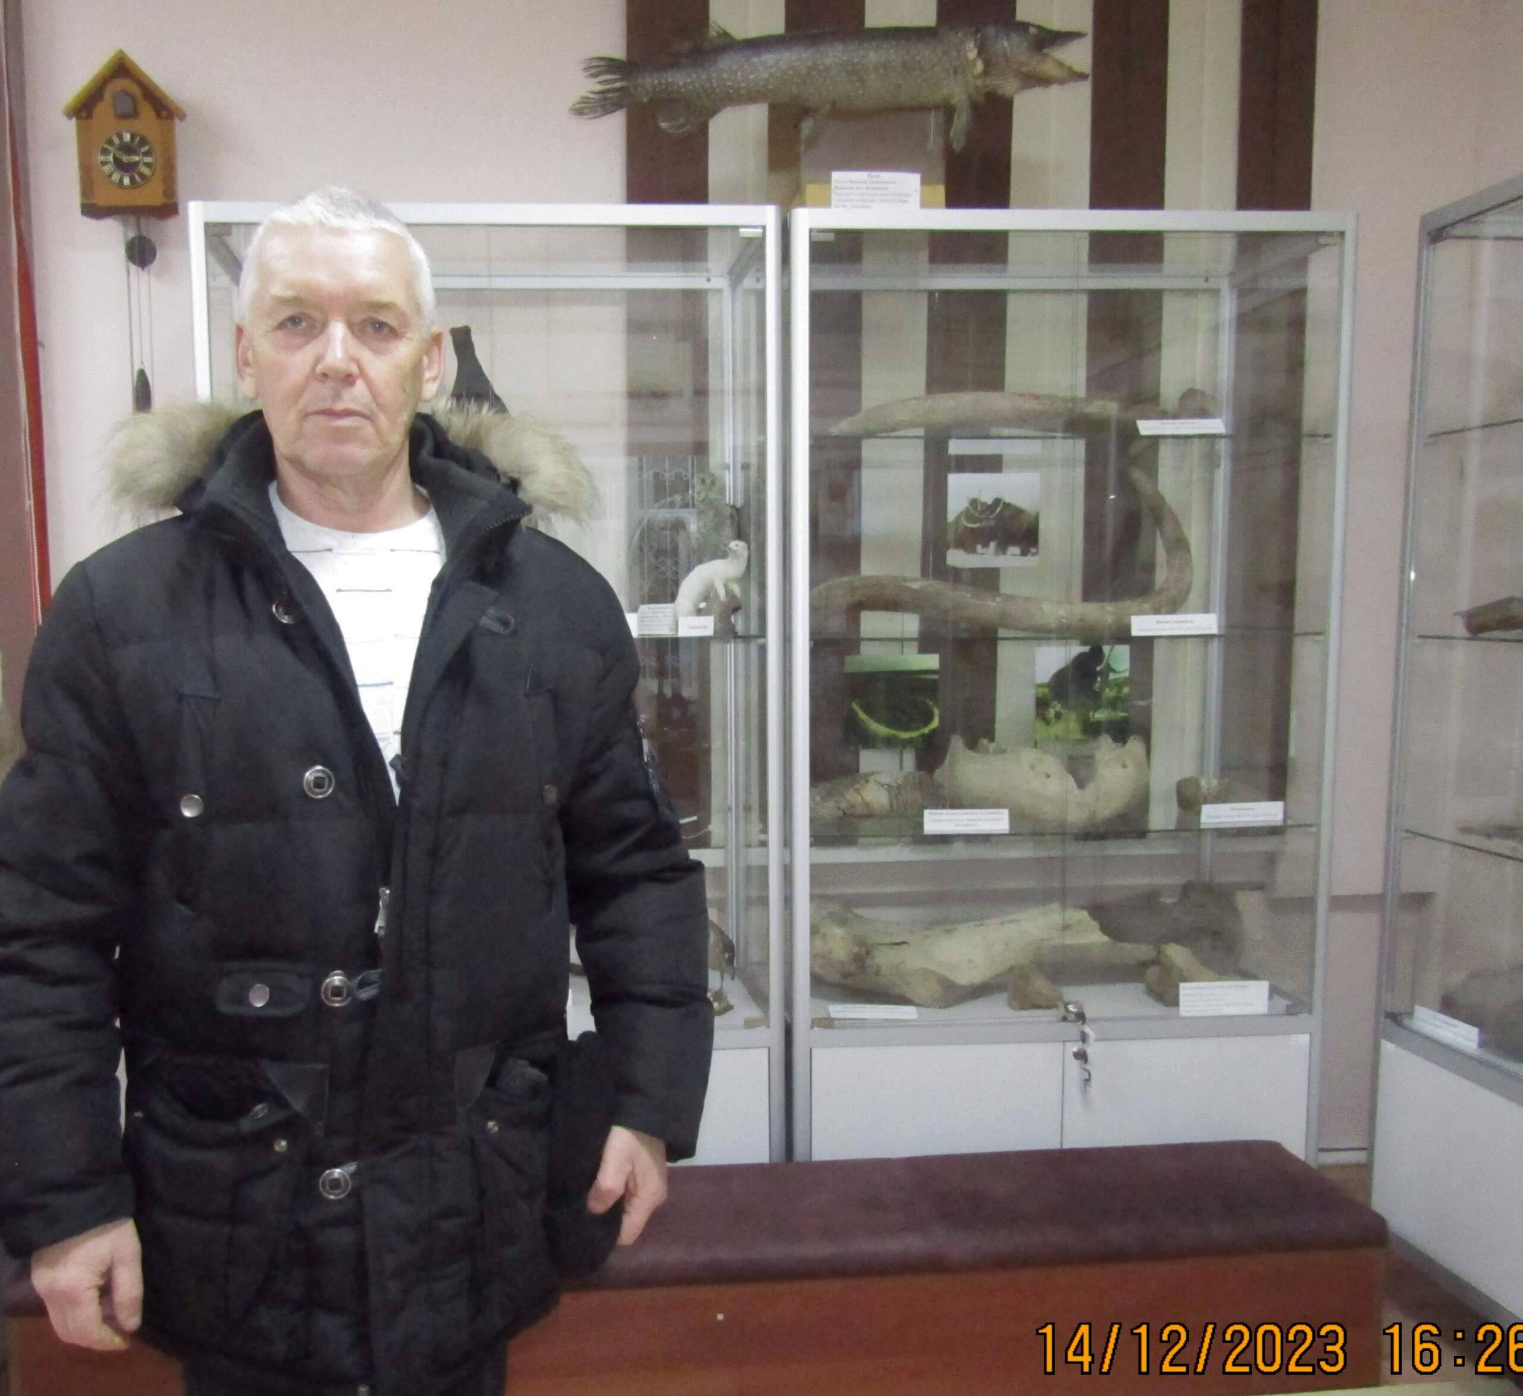
Председатель Таборинской районной Думы Сергей Ефимович Федорович пришёл в музей накануне открытия стены памяти "Лица героев" погибшим землякам-таборинцам в зоне СВО.
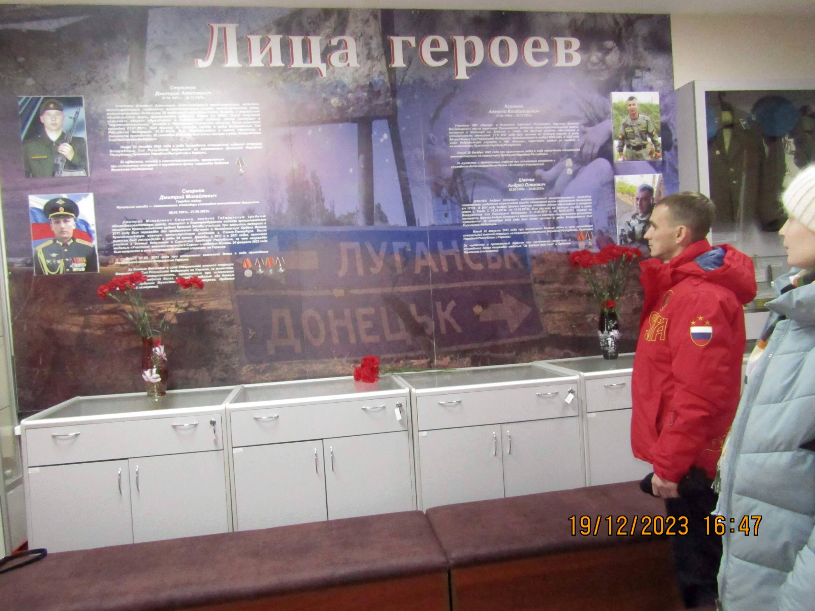
Супруги Абраменко Вячеслав и Жанна приехали в музей ознакомиться со стеной памяти "Лица героев", посвящённой землякам-героям, погибшим в зоне СВО.
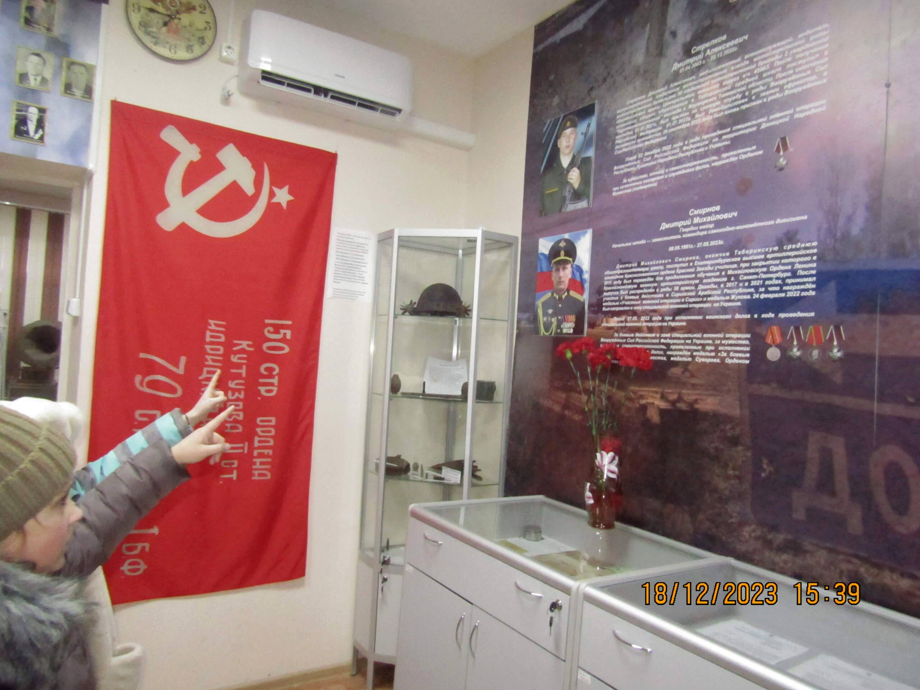
"Это наш братик Дима", - заявили девочки, указав на фотографию Дмитрия Стрелкова. После уроков девочки пришли в музей в день открытия стены памяти "Лица героев".
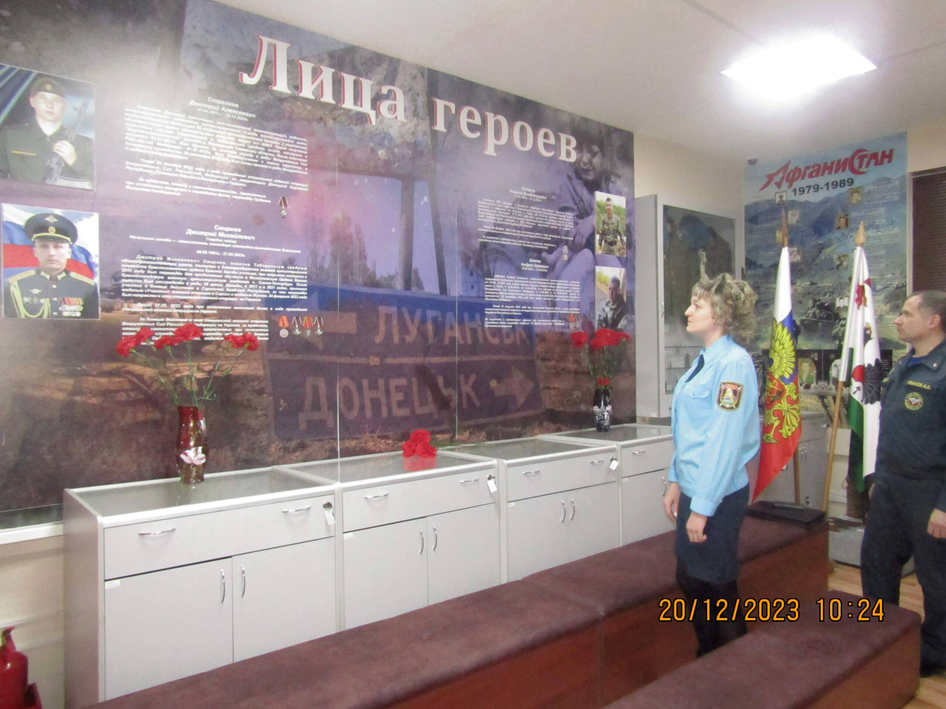
Сотрудники пожарной части - Иванов Алексей Анатольевич и Меркина Наталья Владимировна - посетили музей с целью проведения инструктажа по пожарной безопасности. После исполнения должностных обязанностей, они надолго остановились у открытой накануне стены памяти "Лица героев".
Материал к публикации подготовила и опубликовала методист музея Татьяна Козлова.

